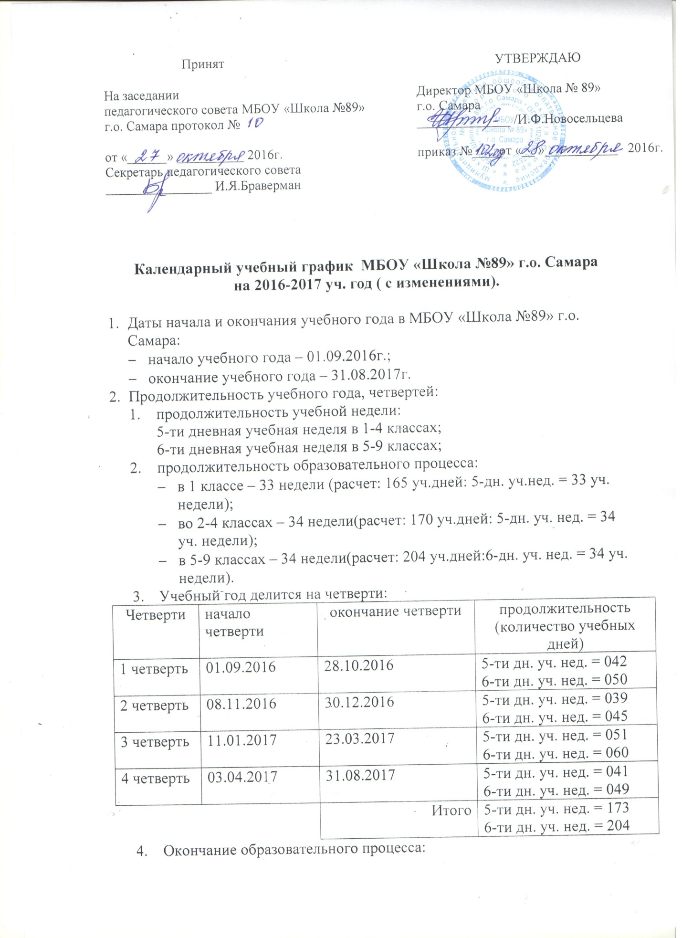 |  | УТВЕРЖДАЮ  Директор МБОУ «Школа № 89»  г.о. Самара  ______________ /И.Ф.Новосельцева  приказ №____от «__ »___________ 2016г.

Календарный учебный график МБОУ «Школа №89» г.о. Самара
на 2016-2017 уч. год ( с изменениями).

- Даты начала и окончания учебного года в МБОУ «Школа №89» г.о. Самара:
- начало учебного года – 01.09.2016г.;
- окончание учебного года – 31.08.2017г.
- Продолжительность учебного года, четвертей:
  - продолжительность учебной недели:
5-ти дневная учебная неделя в 1-4 классах;
6-ти дневная учебная неделя в 5-9 классах;
  - продолжительность образовательного процесса:
- в 1 классе – 33 недели (расчет: 165 уч.дней: 5-дн. уч.нед. = 33 уч. недели);
- во 2-4 классах – 34 недели(расчет: 170 уч.дней: 5-дн. уч. нед. = 34 уч. недели);
- в 5-9 классах – 34 недели(расчет: 204 уч.дней:6-дн. уч. нед. = 34 уч. недели).
  - Учебный год делится на четверти:
Четверти | начало четверти | окончание четверти | продолжительность  (количество учебных дней)
1 четверть | 01.09.2016 | 28.10.2016 | 5-ти дн. уч. нед. = 042  6-ти дн. уч. нед. = 050
2 четверть | 08.11.2016 | 30.12.2016 | 5-ти дн. уч. нед. = 039  6-ти дн. уч. нед. = 045
3 четверть | 11.01.2017 | 23.03.2017 | 5-ти дн. уч. нед. = 051  6-ти дн. уч. нед. = 060
4 четверть | 03.04.2017 | 31.08.2017 | 5-ти дн. уч. нед. = 041  6-ти дн. уч. нед. = 049
 |  | Итого | 5-ти дн. уч. нед. = 173  6-ти дн. уч. нед. = 204
  - Окончание образовательного процесса:
- в 1-4 классах – 25 мая 2017г;
- в 5-8 классах – 27 мая 2017г;
- в 9 классе – 24 мая 2017г.

- Сроки и продолжительность каникул на учебный год:
каникулы | дата начала каникул | дата окончания каникул | продолжительность в днях
осенние | 29.10.2016 | 07.11.2016 | 9
зимние | 31.12.2016 | 10.01.2017 | 11
весенние | 24.03.2017 | 02.04.2017 | 10
 |  | Итого | 30дней
летние | 01.06.2017 | 31.08.2017 | 92

Для обучающихся 1-го класса устанавливаются дополнительно недельные каникулы с 06.02.2017г по 12.02.2017г.

- Сроки проведения промежуточных аттестаций:
- промежуточная аттестация во 2-8 классах проводится по четвертям в соответствии с положением о промежуточной аттестации в сроки с 29.05.2017 г. по 31.05.2017 г.;
- итоговая аттестация в 9 классах проводится в соответствии со сроками, установленными министерством образования и науки РФ на 2016-2017 учебный год.

- Регламентирование образовательного процесса на день:
- продолжительность урока:
1 класс (1 полугодие) 3 урока по 35 минут (сентябрь - октябрь), 4 урока по 35 минут (ноябрь - декабрь);
1 класс (II полугодие) январь - май - по 4 урока в день по 40 минут каждый.

1 класс (1 полугодие)

 | Расписание звонков | Перемена
1 урок | 8-30 – 9-05 | 15 мин
2 урок | 9-20 – 9-55 | 10 мин
3 урок | Динамическая пауза или урок физ. культуры | 40 мин
4 урок | 10-45 – 11-20
1 класс (2 полугодие)

 | Расписание звонков | Перемена
1 урок | 8-30 -9-15 | 15 мин
2 урок | 9-30 – 10-15 | 10 мин
3 урок | Динамическая пауза или урок физ. культуры | 40 мин
4 урок | 10-55 – 11-40 | 15 мин
5 урок | 11-55 – 12-40

- для обучающихся 2 - 9 классов –40 минут:

1 смена

 | Расписание звонков | Перемена
1 урок | 8-30 – 9-10 | 10 мин
2 урок | 9-20 – 10-00 | 10 мин
3 урок | 10-00 – 10-50 | 20 мин
4 урок | 11-10 – 11-50 | 10 мин
5 урок | 12-00 – 12-40 | 10 мин
6 урок | 12-50 – 13-30

Перерыв между сменами 30 минут.

2 смена

 | Расписание звонков | Перемена
1 урок | 14-00 – 14-40 | 10 мин
2 урок | 14-50 – 15-30 | 20 мин
3 урок | 15-50 – 16-30 | 10 мин
4 урок | 16-40 – 17-20 | 10 мин
5 урок | 17-30 – 18-10 | 10 мин
6 урок | 18-20 – 19-00

1 смена (суббота)

 | Расписание | Перемена
1 урок | 8-30 – 9-10 | 10 мин
2 урок | 9-20 – 10-00 | 10 мин
3 урок | 10-10 – 10-50 | 20 мин
4 урок | 11-10 – 11-50 | 10 мин
5 урок | 12-00- 12-40 | 10 мин
6 урок | 12-50 – 13-30

